Redes de Computadores e Desenvolvimento Front-End

"Minha Página na Rede!"

Gustavo Lucas Moreira Klaiver Matheus Ferreira de Macedo Matheus Henrique Heppe Santana

Professor orientador: Marcelo Maia

5/4° Periodo – Engenharia de Software - Campus UniSenai CIC

INTRODUÇÃO

Este projeto foi desenvolvido com o objetivo de aplicar, de forma prática e integrada, os conhecimentos adquiridos nas disciplinas de Redes de Computadores e Desenvolvimento Front-End. A proposta central consistiu em criar uma página web interativa e hospedá-la em uma infraestrutura de rede simulada utilizando o software Cisco Packet Tracer. O tema escolhido para a página web foi o portal corporativo da "FrostMind Solutions", uma empresa focada em desenvolvimento de software e telemetria. O escopo do projeto englobou desde a estruturação semântica em HTML, estilização com CSS e interatividade com JavaScript , até o aprofundamento na camada de infraestrutura, envolvendo o planejamento de sub-redes, roteamento de pacotes entre domínios de broadcast distintos e a configuração de serviços de aplicação (HTTP e DNS) na relação cliente-servidor.

DESENVOLVIMENTO DA PÁGINA WEB (FRONT-END)

A página web atua como um portfólio corporativo. O conteúdo é dividido em um cabeçalho de apresentação, uma seção central exibindo as especialidades tecnológicas e um botão interativo para simulação de solicitação de orçamento.

Estrutura HTML: O arquivo index.html foi construído com base nas boas práticas do HTML5. Utilizamos a tag semântica <header> para o cabeçalho introdutório, <main> para englobar o conteúdo principal e <article> para agrupar as especialidades da empresa de forma lógica. A página atende a todos os requisitos, contendo títulos (<h1>, <h2>), parágrafos, uma lista não ordenada de tecnologias (<ul>) e uma imagem (<img>) devidamente importada.
Estilização CSS: A estilização foi feita através do arquivo externo estilo.css. Para atender ao tema tecnológico proposto, adotamos um design inovador priorizando tons de roxo escuro no fundo e nas bordas, garantindo um alto contraste e excelente legibilidade. Utilizamos propriedades de flexbox para alinhar os elementos e classes para criar um efeito de elevação no conteúdo central.
Funcionalidades JavaScript Implementadas: Foram implementadas as seguintes interatividades no arquivo script.js:
Eventos (Event Listener): Utilizamos addEventListener('click') no botão de contato, permitindo que o código aguarde a interação do usuário para ser executado.
Alertas: Inserimos o método alert() para exibir uma caixa de diálogo imediata agradecendo o interesse.
Manipulação do DOM: Após o clique, o script utiliza getElementById para localizar um elemento de parágrafo vazio e altera seu innerText, injetando a mensagem de confirmação diretamente na estrutura do site.

PRJETO DA REDE NO CISCO PACKET TRACER

A topologia foi projetada para simular o roteamento entre duas redes distintas. Na camada de acesso (LAN dos Clientes), utilizamos uma topologia em estrela, onde dois computadores (PC01 e PC02) conectam-se a um Switch 2960. Este Switch atua na Camada 2 (Enlace), comutando os quadros na rede local e conectando-se a um Roteador 4331 (Camada 3). O Roteador possui duas interfaces ativas: uma conectada à LAN dos clientes e outra conectada diretamente a uma rede isolada, onde repousa o Servidor Web.
Planejamento e Tabela de Endereçamento IP: O esquema de endereçamento IPv4 foi planejado para separar os domínios de broadcast.
- Rede LAN Clientes: Definida como 192.168.1.0/24. A máscara /24 (255.255.255.0) permite até 254 hosts. O primeiro IP válido (.1) foi reservado para o Gateway, e os seguintes para os PCs.
- Rede do Servidor: Definida como 10.0.0.0/24. Embora seja um IP de Classe A, forçamos a máscara para /24 (255.255.255.0) para manter o padrão de sub-rede exigido pelo escopo.
Dispositivo | Interface | IP | Máscara | Gateway | DNS
PC01 | FastEthernet0 | 192.168.1.2 | 255.255.255.0 | 192.168.1.1 | 10.0.0.2
PC02 | FastEthernet0 | 192.168.1.3 | 255.255.255.0 | 192.168.1.1 | 10.0.0.2
Roteador | Gig0/0/0 | 192.168.1.1 | 255.255.255.0 | N/A | N/A
Roteador | Gig0/0/1 | 10.0.0.1 | 255.255.255.0 | N/A | N/A
Servidor | FastEthernet0 | 10.0.0.2 | 255.255.255.0 | 10.0.0.1 | N/A

Roteador: O Roteador é o núcleo da comunicação. As interfaces GigabitEthernet0/0/0 e 0/0/1 foram habilitadas (no shutdown). Configuramos os IPs 192.168.1.1 e 10.0.0.1 nas respectivas interfaces, permitindo que o roteador atue como a rota estática padrão entre as duas redes (interligando as rotas diretamente conectadas em sua tabela de roteamento).

Servidor Web: Foi configurado com IP estático e Gateway apontando para a interface do Roteador (10.0.0.1). Na camada de aplicação, habilitamos o serviço HTTP (Porta 80) e o serviço DNS (Porta 53). Criamos um registro tipo "A" no DNS, vinculando o domínio www.frostmind.com.br ao IP 10.0.0.2.

Hosts Clientes: Foram configurados com os endereços IPs alocados, máscara de sub-rede e o Gateway Padrão obrigatório (192.168.1.1) para permitir a saída de pacotes da rede local. O endereço do Servidor DNS foi configurado apontando para o Servidor Web (10.0.0.2) para permitir a resolução de nomes.
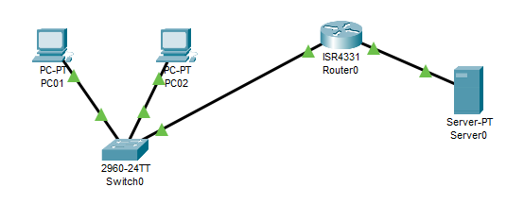

INTEGRAÇÃO E TESTES

A Hospedagem da Página Web: O gerenciador de arquivos do serviço HTTP no Packet Tracer foi utilizado como servidor de hospedagem. Substituímos o index.html original pelo nosso código. Em seguida, criamos arquivos diretamente no servidor para abrigar o estilo.css e o script.js. A logomarca da página foi enviada via ferramenta de "Import", garantindo que todas as requisições (GET) do navegador encontrassem os recursos.
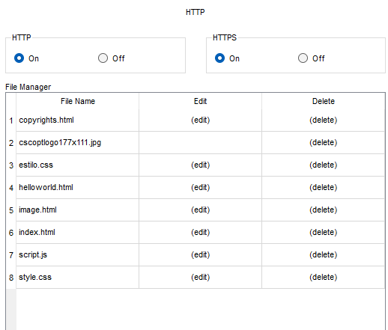
Testes de Conectividade e Funcionalidade: A validação da infraestrutura iniciou-se na Camada 3 (Rede), utilizando o protocolo ICMP (ping) a partir dos PCs em direção ao Servidor (10.0.0.2), confirmando que o Gateway estava encaminhando os pacotes corretamente.
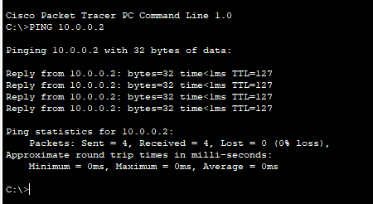
Em seguida, testamos a Camada de Aplicação acessando o Web Browser do PC01. Ao digitar www.frostmind.com.br, o tráfego foi roteado perfeitamente: o PC consultou o DNS, obteve o IP e solicitou a página via HTTP. A página foi renderizada com a estilização correta e as rotinas em JavaScript (Alerta e Manipulação do DOM) funcionaram sem erros na simulação.
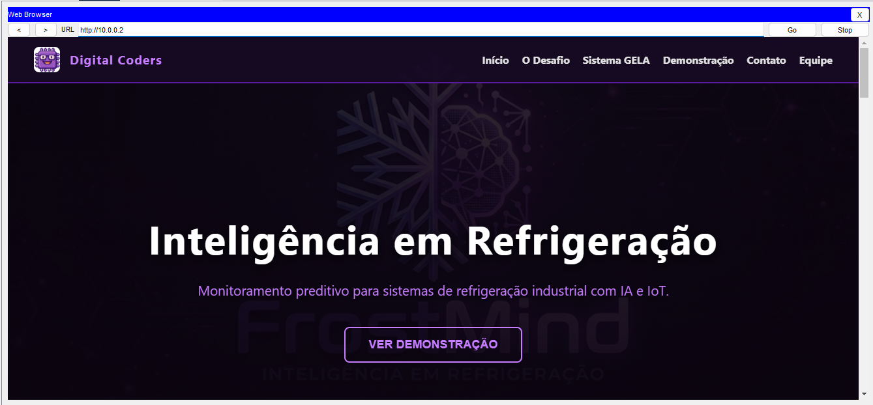

DESAFIOS E APRENDIZADOS

O principal desafio técnico na infraestrutura foi aplicar corretamente o conceito de Máscara de Sub-rede de Tamanho Variável (VLSM). Ao inserir o IP 10.0.0.2 no servidor, o simulador preencheu automaticamente a máscara padrão da Classe A (255.0.0.0). Foi necessário compreender a lógica do planejamento IP para forçar a máscara /24 (255.255.255.0), isolando a rede de forma correta. No Front-End, o desafio foi compreender a importação de mídias (imagens) para o ambiente restrito do Packet Tracer. O projeto consolidou o aprendizado de que o código fonte de uma página depende intimamente da correta configuração de portas (80, 53), protocolos e gateways para ser consumido pelo usuário.

CONCLUSÃO

A realização deste projeto provou ser uma excelente prática para materializar o funcionamento da internet. Através da programação (Front-End), criamos a interface e a experiência do usuário. Através do Packet Tracer (Redes), construímos a "rodovia" que transporta esses dados com segurança e precisão. O sucesso no acesso à página via DNS e a resposta aos testes de Ping demonstram que os objetivos das duas disciplinas foram plenamente alcançados pelo grupo.

